其林贝尔旋转培养器QB-628使用说明书

其林贝尔仪器最新推出一款旋转培养器新成员QB-628，该款产品是我公司参照国际流行趋势最新设计的一款旋转培养器。该仪器集多种试验管为一体，旋转角度可随意调节，可连续或定时工作。可根据需要放入恒温箱中使用。

QB-628型旋转培养器适用于样品的组织培养、萃取、测定沉降率，如血样混合、放射免疫、蛋白质、DSA、细胞、酶等湿化学分析，其主要特点是能够匀速地长时间连续混合。
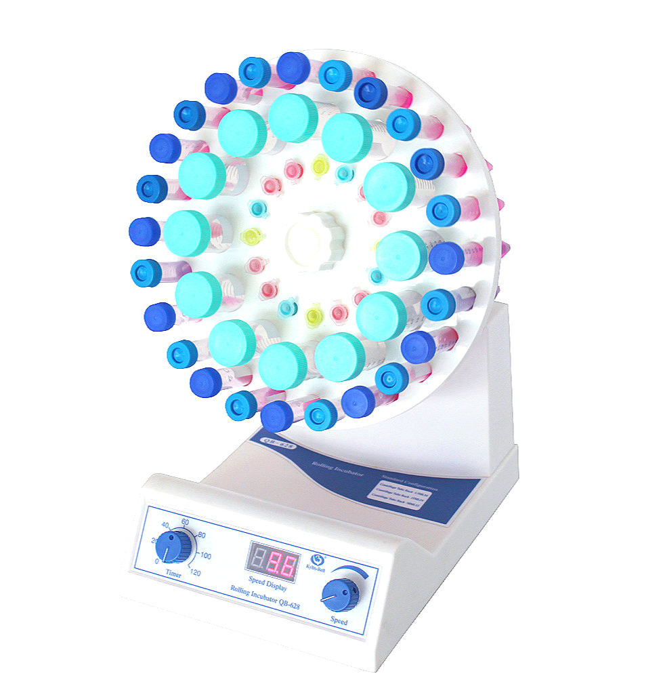
产品特点：
- 托盘可以装载不同型号的试管 (50ml×12支、15ml×24
支、1.5ml×16支)
- 不同型号的试管可以在不需要更换托盘的情况下，垂直插入混合
- 插入试管不需任何夹具
- 不同型号的试管可同时混合使用，满足您不同的实验需求
- 培养器托盘旋转角度0℃~90℃任意调节，方便灵活
- 托盘由ABS工程塑料制成，结实耐用
- 整机可以放入培养箱使用
- 按钮式速度调节，可随意设定10 - 80转/分的混合要求，简洁实用
- 定时功能满足不同实验时间需求 0-120分或连续混合
- 适用领域广泛，培养器适用于样品的组织培养、萃取、测定沉降率等。比如血样混合、放射免疫、蛋白质、DSA、细胞、酶等湿化学分析

使用说明：
- 打开仪器包装，取出仪器。将仪器转盘调正至垂直角度，旋紧电机固定旋钮。
- 将电源线连接至220V电源。
- 按实验需要插入需要使用的离心管，注意插入时按离心管长度插入1/2为宜，1.5ml离心管可全部插入。
- 将调速旋钮调至最小，然后开启电源，将定时旋钮调至所需时间或连续模式(将定时旋钮逆时针调至0~120中间即为连续模式)。仪器开始工作。
- 实验完毕，调低转速，关闭电源，取下离心管。

技术参数：
最大混合量：50ml×12支、15ml×24支、1.5ml×16支 可同时混合
时间控制：0~120分或连续混合
混合角度：0℃~90℃（可随意调节）
转速：10-80转/分
温度范围：4℃~60℃
电源：110V/220V
功率：40W
外型尺寸：380×300×220mm

海门市其林贝尔仪器制造有限公司
电话：0513-82707780
www.ql-lab.com

